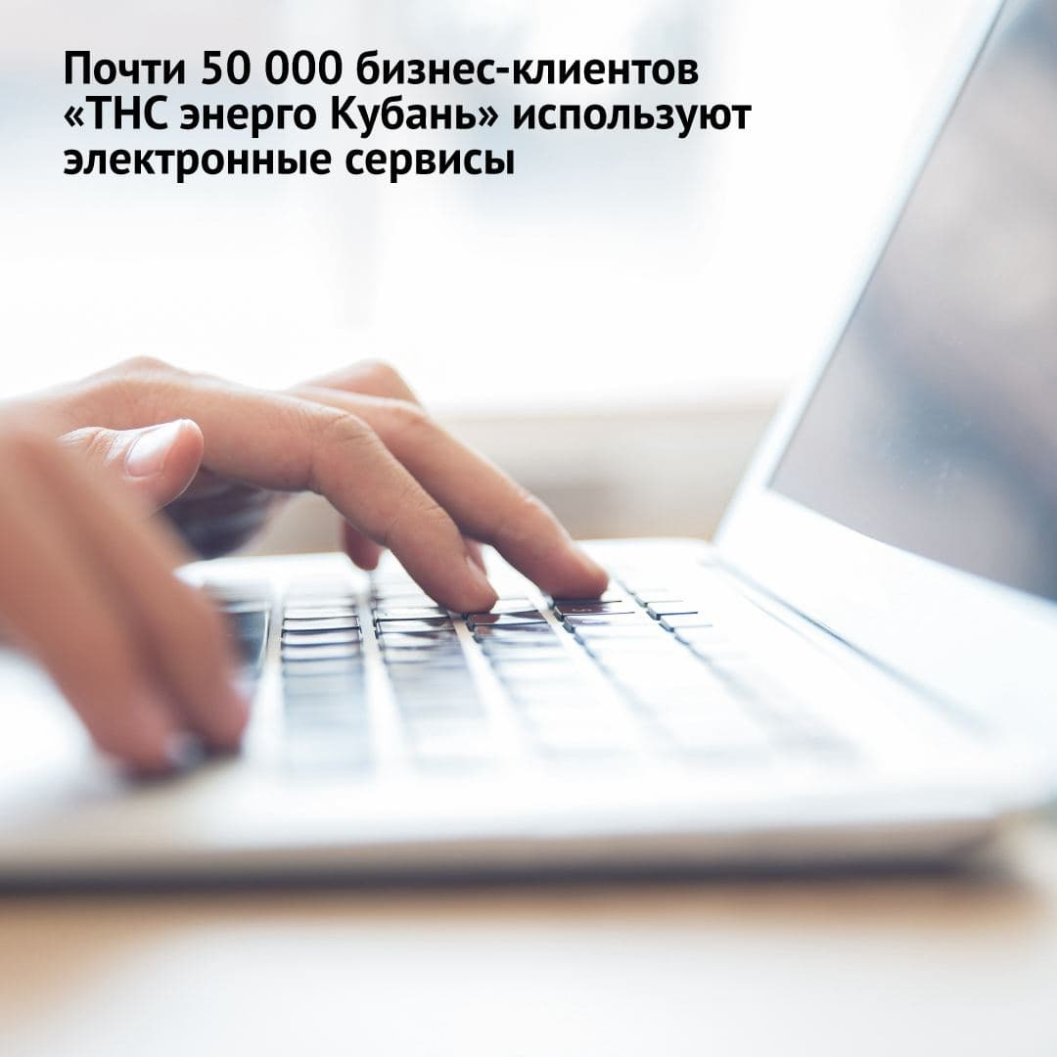

ПРЕСС-РЕЛИЗ

Почти 50 000 бизнес-клиентов «ТНС энерго Кубань» используют электронные сервисы

29 июня 2021, г. Краснодар. Удобство онлайн-сервиса «Личный кабинет» бизнес-клиента на официальном сайте «ТНС энерго Кубань», созданного специально для юридических лиц, оценили уже более 47 000 пользователей.
Его широкий функционал позволяет потребителям экономить время и совершать операции по учету потребленного энергоресурса дистанционно, не посещая офисы компании или банк.
Личный кабинет дает возможность бизнес-клиентам передавать данные фактического и планируемого электропотребления, видеть всю документацию к договору энергоснабжения, контролировать историю начислений и платежей, отслеживать текущее состояние баланса по договорам, задавать вопросы специалистам компании, контролировать ход выполнения заявки, отвечать на сообщения от «ТНС энерго».
Есть несколько способов получить пароль и логин от кабинета:
- самостоятельно зарегистрироваться на сайте «ТНС энерго Кубань», получив логин и пароль на свою электронную почту, указанную в договоре;
- зайти на сайт «ТНС энерго Кубань» и написать запрос в разделе «Написать обращение».
Использование цифровых услуг компании, существенно экономит время клиентов и повышает качество обмена данными.

Справка о компании:
ПАО «ТНС энерго Кубань» — гарантирующий поставщик электроэнергии на территории Краснодарского края и Республики Адыгея, осуществляет энергоснабжение потребителей, приобретая электрическую энергию с оптового и розничных рынков электроэнергии. В состав компании входят 6 филиалов и 54 ЦОКа. Общество обслуживает более 57 тыс. потребителей — юридических лиц и более 1 млн 416 тыс. бытовых клиентов, что составляет 59,06 % рынка сбыта электроэнергии в регионе. Объем полезного отпуска электроэнергии ПАО «ТНС энерго Кубань» по итогам 2020 года составил 13,92 млрд кВт*ч.

ПАО ГК «ТНС энерго» является субъектом оптового рынка электроэнергии, а также управляет 10 гарантирующими поставщиками, обслуживающими около 21 млн потребителей в 11 регионах Российской Федерации. Совокупный объем полезного отпуска электроэнергии Группы компаний «ТНС энерго» по итогам 2020 года составил 64,52 млрд кВт*ч.

Шамарина Тамара,
пресс-служба
ПАО «ТНС энерго Кубань»
+7 (861) 299-02-82 (доб. 1453)
E-mail: pressa@kuban.tns-e.ru

